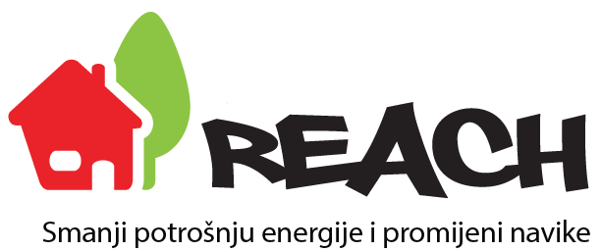

Naziv: Smanji potrošnju energije i promijeni navike
eng. Reduce Energy use And Change Habits
Proračun projekta: 568.489 €
Izvori financiranja: EU-IEE, Fond za zaštitu okoliša i energetsku učinkovitost
Trajanje: 1.3.2014. – 28.2.2017.
Nositelj: Focus - Društvo za održivi razvoj, Slovenija
Partneri: Društvo za oblikovanje održivog razvoja (DOOR), Energetska agencija Grada Plovdiva (EAP), Makedonski centar za energetsku učinkovitost (MACEF)

Projekt se provodi u četiri države na sljedećim pilot područjima:
Bugarska: Područje Grada Plovdiva
Hrvatska: Sisačko-moslavačka županija
Makedonija: Područje Grada Skopja
Slovenija: Zasavje i Pomurje

Velik broj kućanstava suočava se sa poteškoćama u podmirivanju troškova za energiju i energente. Kada kućanstvo troši neproporcionalno velik udio ukupnih prihoda (ili izdataka) na podmirivanje troškova za energiju ili kada uopće nije u mogućnosti podmiriti sve troškove za održavanje doma adekvatno toplim i zadržati ukupnu kvalitetu stanovanja uvjetovanu potrošnjom energije, ono je energetski siromašno. Energetski siromašna kućanstva često nemaju dovoljno sredstava niti znanja da zadovolje osnovne energetske potrebe te su društveno izolirana i bez ikoga da im pomogne.
Osnovni cilj projekta stoga je:

pridonijeti smanjenju energetskog siromaštva na praktičnim i strukturnim razinama. Ovaj cilj vodi ka dvostrukom općem cilju projekta, a to je osnažiti energetski siromašna kućanstva da promijene navike i time smanje svoje troškove za energiju, te prepoznati energetsko siromaštvo kao problem koji zahtjeva strukturna rješenja na lokalnoj, nacionalnoj i EU razini.

Specifični ciljevi:
- prikupiti podatke i analizirati situaciju s energetskim siromaštvom u zemljama obuhvaćenim projektom, kako bi se formirala definicija energetskog siromaštva i preporuke za rješavanje problema,
- uključiti i motivirati lokalne dionike za borbu protiv energetskog siromaštva u pet pilot područja (5 informiranih i angažiranih lokanih dionika, 4 osposobljena nastavnika i 50 educiranih energetskih savjetnika u svakom od pilot područja),
- motivirati 1.600 kućanstava da smanje potrošnju energije i vode i osigurati za najmanje 400 njih daljnju potporu za rješavanje tih problema, smanjujući njihovu potrošnju energije za prosječno 10% i emisije CO₂ prosječno za 200 kg / godišnje,
- angažirati 160 donosioca odluka u borbi protiv energetskog siromaštva kao pitanja koje traži strukturna rješenja, pružiti im preporuke za rješavanje problema i stvoriti platformu za usklađeno formuliranje rješenja na državnoj i EU razini,
- iskomunicirati plan prema 500.000 ljudi diljem EU-a – predstavnika ciljnih skupina, ključnih dionika i zainteresirane javnosti.

Partneri
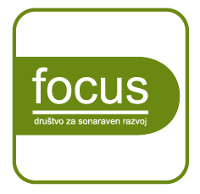
Focus društvo za održivi razvoj, Slovenija
www.focus.si

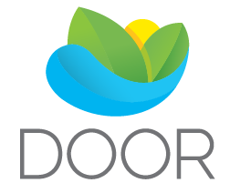
Društvo za oblikovanje održivog razvoja, Hrvatska
www.door.hr

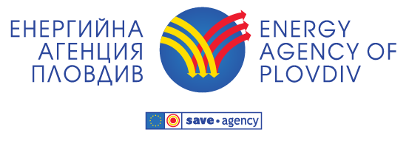
Energetska agencija Plovdiv, Bugarska
www.eap-save.eu

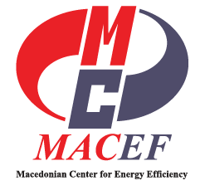
Makedonski centar za energetsku učinkovitost, Makedonija
www.macef.org.mk

Sufinancirano

Ovaj projekt sufinanciran je kroz program Inteligentna energija za Europu
Odgovornost za sadržaj ovog dokumenta preuzimaju isključivo autori. Njegov sadržaj ne odražava nužno službena stajališta Europske unije. EASME niti Europska komisija nisu odgovorni za bilo kakvo korištenje sadržanim informacijama.
Više informacija o EU: www.ec.europa.eu
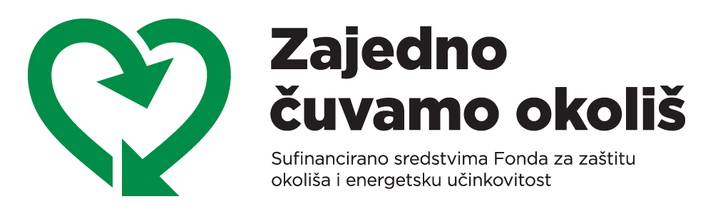

Više informacija o FZOEU: www.fzoeu.hr

